# **什么是免疫逃逸？其实这个现象并不罕见**

2023-01-06

来源: [肖博健康](https://www.163.com/dy/media/T1605237291191.html)

https://www.163.com/dy/media/T1605237291191.html

来源: 来一点科普

https://www.bilibili.com/video/BV1og411x7C4/?spm_id_from=333.999.0.0&vd_source=0ed4c08cbb2ed3d76e43c4c48d9159c7

近期肆虐美国、并快速成为全美地区主要流行株的XBB.1.5奥密克戎亚型毒株引起了大家的广泛关注和担忧，其中XBB家族的**免疫逃离能力**尤为让人担忧，究竟什么是免疫逃逸？其实免疫逃逸这个概念并不罕见。

要解释免疫逃逸，就需要将这两个字拆开来看。

首先是免疫，免疫是人体对抗外来有害物质或者是人体自身产生的有害物质的能力。外来物质包括细菌、病毒等等，人体自身产生的有害物质包括肿瘤细胞或者是受损伤的细胞等等。

**人体的免疫防线分为三层**，第一层是皮肤、黏膜所构成，通过物理的形式阻挡外来物质进入人体。

第二层是体液中的吞噬细胞、自然杀伤细胞等等，通过吞噬这些有害物质来保护人体，在这个过程中会产生炎症，伴随红、肿等现象。

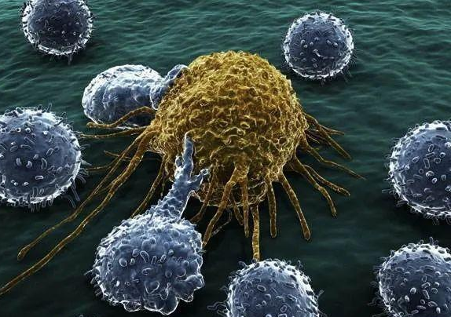

图一：吞噬细胞吞噬病原体

**第三层防线也就是免疫逃逸所发生的地方。**第三层防线由免疫器官和免疫细胞组成，特点就是能生成针对特定有害物质的专一性抗体，比如针对特定新冠病毒人体就能产生对应的抗体，而我们接种疫苗也就可以刺激人体去产生所对应的抗体。

而XBB.1.5.所具有的免疫逃逸能力指的是，**目前已应用的疫苗所产生的抗体对其特异性降低，需要强调是降低并非完全没有用**，如下图所示，整个XBB家族的免疫逃逸能力都相对较强，XBB.1.5作为一种最新亚变异株保留其免疫逃逸能力，XBB整个家族来看**XBB.1.5的免疫逃逸能力只是略有下降**，下图中纵坐标代表可以被抗体中和的病毒量。

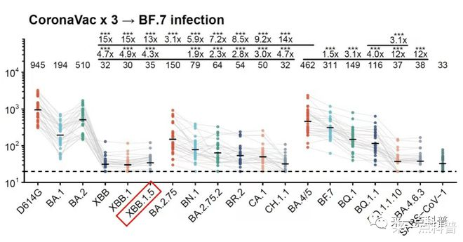

图二、抗体对新冠病毒各种亚型的中和能力

**目前XBB家族拥有强免疫逃逸能力的机制还没有定论**，但是XBB.1.5具备和XBB家族相似、甚至更弱的免疫逃逸能力，却成为了主要流行株，**这可能是源于其与人的受体蛋白结合增强。**

不过也不用恐慌，**好消息是XBB家族包括XBB.1.5的致病力并未提高**，因此对于绝大多数人来说，仍然是自限性疾病，**对于免疫力较弱的人群，提高自身免疫力，感染后及时就医**仍然是应当贯彻执行的主要方式。

回到文章刚开始，也不用认为“新冠病毒太过可怕，居然演化出了免疫逃逸能力”。其实免疫逃逸这个现象并不罕见。

肿瘤细胞中同样存在这样的现象，上面提到人体产生抗体时，需要T细胞发挥重要作用，而T细胞发挥作用这件事也不能过度，需要受到调控，人体也就演化出了这么一把“钥匙”，这把钥匙就是PD-L1，它可以让T细胞在不需要的时候“停止工作”。

可是肿瘤细胞也演化出了这么一项“技能”，肿瘤细胞原本是T细胞应该去“工作”清除的对象，而肿瘤细胞通过自身“长”出PD-L1这把钥匙，强行让T细胞程序性死亡了，这样也实现了免疫逃逸。



而针对这样的机制，PD-L1相关的抗肿瘤药物近些年也是药物开发的热点所在。

举PD-L1这个例子，也就是想说明，突变是自然进化的一个正常现象，不必过分担忧，毕竟**XBB家族包括主要流行的这些奥密克戎变种，致病力并未有显著提升，因此对于绝大多数的人仍然是自限性疾病**，正常生活，做好防护，提升自身抵抗力，才是应该切实执行的事。